Three-In-Row
15.01.2022

Îndrumător: |  | Student:MARICIUC IONUT
dr. ing. Daniel Morariu |  | (grupa 223 /semigrupa 2)

Istoric Versiuni

Data | Versiune | Descriere | Autor
<24/12/2021> | <1.0> | <stabilite clasele> | <MARICIUC IONUT>
<28/12/2021> | <1.1> | <interfata creata> | <MARICIUC IONUT>
<02.01.2022> | <1.2> | <finalizat concept de baza> | <MARICIUC IONUT>
<05.01.2022> | <1.3> | <creeat documentatie> | <MARICIUC IONUT>

Cuprins
Istoric Versiuni 2
Cuprins 3
1 Specificarea cerințelor software 4
1.1 Introducere 4
1.1.1 Obiective 4
1.1.2 Definiții, Acronime și Abrevieri 4
1.1.3 Tehnologiile utilizate 4
1.2 Cerințe specifice 4
2 Funcționalitate 5
2.1 Descriere 5
2.2 Fluxul de evenimente 5
2.2.1 Fluxul de bază 5
2.2.2 Fluxuri alternative 5
2.2.3 Pre-condiții 5
2.2.4 Post-condiții 5
3 Implementare 6
3.1 Diagrama de clase 6
3.2 Descriere detaliată 7
4 Bibliografie 8

Specificarea cerințelor software

Introducere

Proiectul „Tic-Tac-toe” presupune un joc bazat pe principiul „trei in linie” unde exista 2 jucatori fiecare mutand pe rand. Cel care reuseste sa alinieze 3 mutari castiga.

Obiective
Obiectivele proiectului sunt in numar de 8, realizate ,realizate-partial si ne-realizate.
1.Creeare interfata.-realizat
2.Gandire clase.-realizat
3.Controlarea interfetei prin cod-realizat
4. Stabilirea legaturii dintre clase-realizat
5.Metoda de a schimba jucatorul-realizat
6.Stabilire castigator.-realizat partial
7.Completarea interfetei-realizat partial
8.Retea-ne-realizat

Definiții, Acronime și Abrevieri
Class Table -clasa de baza ce contine 2 matrici.
Class Joc - clasa ce foloseste clasele Table si Player pentru creearea jocului.
Class Player - clasa ce presupune manipularea jucatorilor
Adrese_Tabla -o matrice ce va contine elemente de tip char.
Imagini_Tabla -o matrice de imagini
Playerx -primul jucator
Playero - al doilea jucator
setPlayer - functie de setare a jucatorului functie de prezenta unei valori.
TablaDeJoc - variabila de tip table ce va reprezenta o parte din interfata
ChangeValue - variabila folosita pentru schimbarea jucatorilor
Verificari - metoda ce verifica linii coloane diagonale pentru determinarea castigatorului
ChangePlayerTemp -functie ce schimba ChangeValue.
ChangePlayer - metoda ce schimba jucatorul , se ajuta de ChangeValue
Joc_Propriu - variabila de tipul Clasei Joc

Tehnologiile utilizate
Au fost folosite doar mijloacele oferite de C++ Builder 6.
Iar pentru documentatie a fost folosit Microsoft Word

Cerințe specifice
Primul obiectiv a constat in crearea unei interfete de baza care sa faciliteze creearea ulterioara a codului. -realizat
Al doilea obiectiv a constat in gandirea unor clase care sa ajute la manipularea interfetei astfel incat codul sa fie cat mai simplificat utlizarii.-realizat
Al treilea obiectiv a reprezentat gasirea unei metode de a controla imaginile din interfata functie de o alta matrice de caractere.-realizat
Al patrulea obiectiv a reprezentat creearea legaturior dintre clase astfel incat ele sa aiba sens.-realizat
Al 5-lea obiectiv a constat in gasirea unei metode de a schimba randul jucatorului.-realizat
Al 6 -lea obiectiv a reprezentat creearea unei metode care stabileste jucatorul castigator -realizat partial
Al 7 lea obiectiv a reprezentat completarea interfetei cu etichete care sa afiseze ce jucator muta si cine este castigator.- realizat partial (functionare gresita)

Funcționalitate

Descriere
1.Gasirea unei metode de a schimba randul jucatorului a fost esentiala pentru proiect, deoarece ideea de baza a jocului sta in acest principiu de „rand” si tot odata pentru a putea facilita ce se afiseaza in interfata.

2.Crearea unei metode de a stabili castigatorul a fost totodata relevanta pentru a opri jocul .

Fluxul de evenimente

Fluxul de bază
Deschiderea propriu-zisa a aplicatiei. Iar apoi selectarea unei portiuni din interfata (unul dintre cele 9 patrate,selectate pe rand).

Fluxuri alternative

< Primul flux alternativ >

< Al doilea flux alternativ >

Pre-condiții

Post-condiții

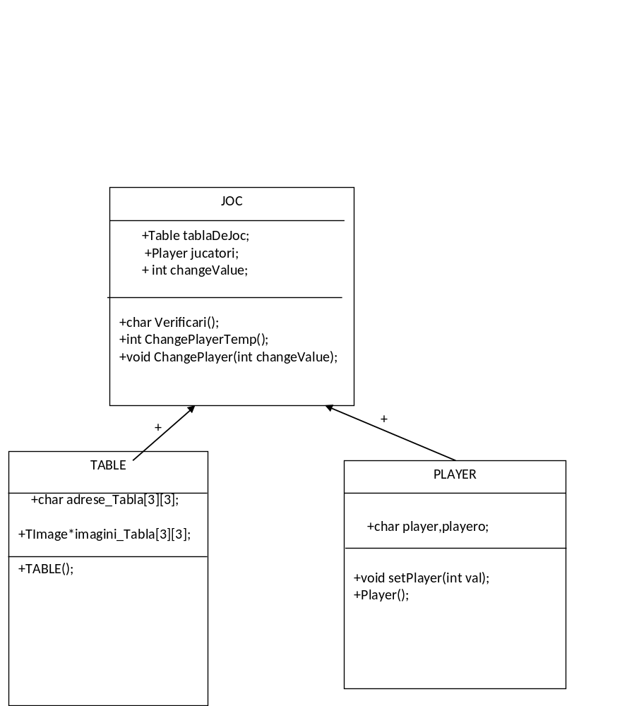Implementare

Diagrama de clase

Descriere detaliată
:
Schema logica(a modului de a schimba player-ul)
Void __fastcall Image_Click

DA
NU
If(joc_propriu.changeValue==0)
joc_propriu.ChangePlayer(joc_propriu.changeValue);
if(joc_propriu.jucatori.playerx=='a')
joc_propriu.tablaDeJoc.adrese_Tabla[0][0] = 'x';
Se incarca imaginea x
verif = joc_propriu.Verificari();
joc_propriu.changeValue=1;
If(joc_propriu.changeValue==1)

joc_propriu.ChangePlayer(joc_propriu.changeValue);
joc_propriu.tablaDeJoc.adrese_Tabla[0][0] = 'o';
Se incarca imaginea 0;
verif= joc_propriu.Verificari();
joc_propriu.changeValue=0;

AFISARE DE CASTIGATOR

AFISARE DE CASTIGATOR

Bibliografie
https://stackoverflow.com/questions/1056316/algorithm-for-determining-tic-tac-toe-game-over
Stack-Over-Flow

http://www.cppforschool.com/project/tic-tac-toe-project.html
cppforschool.com

https://www.stechies.com/tic-tac-toe-cpp/
Stechies.com

https://pencilprogrammer.com/cpp-programs/tic-tac-toe-game/
Pencil Progrrammer.com

